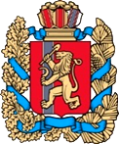
КРАСНОЯРСКИЙ КРАЙ
РЫБИНСКИЙ МУНИЦИПАЛЬНЫЙ ОКРУГ КРАСНОЯРСКОГО КРАЯ
АДМИНИСТРАЦИЯ ГОРОДА БОРОДИНО

ПОСТАНОВЛЕНИЕ

г. Бородино
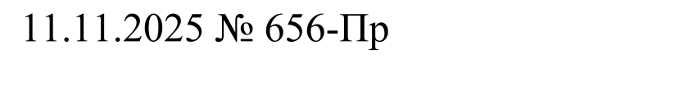

О назначении публичных слушаний по проекту решения Рыбинского окружного Совета депутатов «О бюджете Рыбинского муниципального округа Красноярского края на 2026 год и плановый период 2027-2028 годов»

В соответствии с Бюджетным кодексом Российской Федерации, ст. 47 Федерального закона от 20.03.2025 № 33 ФЗ «Об общих принципах организации местного самоуправления в единой системе публичной власти», Законом Красноярского края от 15.05.2025 № 9-3914 «О территориальной организации местного самоуправления в Красноярском крае», руководствуясь Положением об организации и проведении публичных слушаний в Рыбинском муниципальном округе Красноярского края, утвержденным решением Рыбинского окружного Совета депутатов от 06.10.2025 № 1-7р «Об утверждении Положения об организации и проведении публичных слушаний в Рыбинском муниципальном округе Красноярского края», ПОСТАНОВЛЯЮ:
1. Назначить публичные слушания по проекту решения Рыбинского окружного Совета депутатов «О бюджете Рыбинского муниципального округа Красноярского края на 2026 год и плановый период 2027-2028 годов» (далее – проект решения) на 09 декабря 2025 года на 10-00 час.
2. Определить место проведения публичных слушаний: г. Бородино, ул. Горького, 5, актовый зал.
3. Создать комиссию по проведению публичных слушаний по проекту решения (далее комиссия) согласно приложению 1 к настоящему постановлению.
4. Комиссии:
- определить перечень вопросов, выносимых на обсуждение по теме публичных слушаний;
- в течение 5 дней со дня опубликования настоящего постановления составить план работы, распределить обязанности между членами комиссии и составить перечень задач, подлежащих решению при подготовке и проведении публичных слушаний;
- организовать прием письменных предложений по проекту решения;
- опубликовать порядок учета предложений и участия граждан в обсуждении проекта решения (приложение 2);
5. Письменные предложения жителей Рыбинского муниципального округа Красноярского края по проекту решения принимаются до 08 декабря 2025 года по адресу: 663981, г. Бородино, ул. Горького, 6, Финансовое управление администрации города Бородино, электронный адрес bgfo-bud.rf45@yandex.ru
6. Назначить Маркелис Н.В., главного специалиста по основной деятельности отдела планирования и экономического развития администрации города Бородино, ответственной за организацию и материально-техническое обеспечение работы комиссии.
7. Контроль за исполнением постановления возложить на руководителя Финансового управления администрации города Бородино (Мильчакова Л.М.).
8. Постановление вступает в силу со дня подписания и подлежит обнародованию в газетах: «Бородинский вестник», «Голос времени», на официальном сайте города Бородино (www.borodino24.gosuslugi.ru), на официальном сайте Рыбинского района (https://rybinskiy.gosuslugi.ru) в информационно-телекоммуникационной сети Интернет.

Глава города Бородино А.Ф. Веретенников
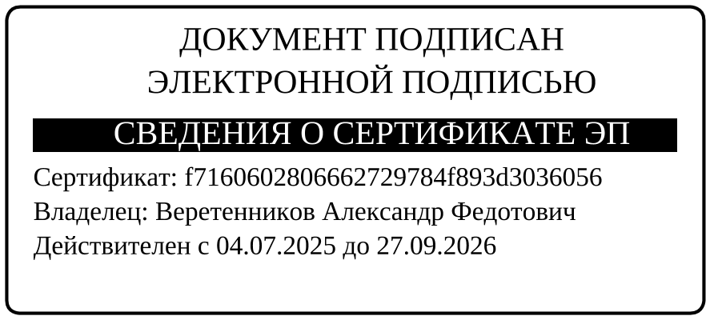

Мильчакова 4-40-58

Приложение 1
к постановлению от 11.11.2025 № 656

Состав комиссии по проведению публичных слушаний по проекту решения «О бюджете Рыбинского муниципального округа Красноярского края на 2026 год и плановый период 2027-2028 годов»:

Председатель комиссии:
Веретенников А.Ф. – глава города Бородино;
Заместитель председателя комиссии:
Первухин А.В. – первый заместитель главы города;
Секретарь комиссии:
Маркелис Н.В. – главный специалист по основной деятельности отдела планирования и экономического развития администрации города Бородино;
Члены комиссии:
Кириллова Н.А. – депутат Рыбинского окружного Совета депутатов, председатель постоянной комиссии по бюджету, местным налогам и сборам, муниципальной собственности и экономическим вопросам (по согласованию);
Новикова Е.Л. – депутат Рыбинского окружного Совета депутатов, председатель постоянной комиссии по социально-экономическому развитию округа, землепользованию и охране окружающей среды (по согласованию);
Матвеева Е.А. – депутат Рыбинского окружного Совета депутатов, председатель постоянной комиссии по социальным вопросам, законности, защите прав граждан и общественному порядку (по согласованию);
Исайков А.Г. – депутат Рыбинского окружного Совета депутатов, председатель постоянной комиссии по промышленности, жилищно-коммунальному хозяйству, транспорту и дорожной деятельности (по согласованию);
Самсонова С.В. – председатель контрольно-счетного органа города Бородино (по согласованию);
Мильчакова Л.М. – руководитель Финансового управления администрации города Бородино;
Догорова Е.А. – начальник отдела планирования и экономического развития администрации города Бородино;
Миклина О.В. – заместитель главы Рыбинского района по финансово-экономическим вопросам;
Попкова Н.А. – начальник отдела экономического анализа и прогнозирования Рыбинского района.
Риттер В.Н. – главный специалист организационно-юридического отдела Рыбинского района.

Приложение 2
к постановлению от 11.11.2025 № 656

ПОРЯДОК
учета предложений и участия граждан в обсуждении проекта решения
«О бюджете Рыбинского муниципального округа Красноярского края
на 2026 год и плановый период 2027-2028 годов»

- Население Рыбинского муниципального округа Красноярского края с момента обнародования проекта решения «О бюджете Рыбинского муниципального округа Красноярского края на 2026 год и плановый период 2027-2028 годов» до проведения публичных слушаний вправе вносить свои письменные предложения и замечания по проекту муниципального правового акта или вопросу, вынесенному на публичные слушания (далее – предложения) в проект указанного решения в соответствии с Положением об организации и проведении публичных слушаний в Рыбинском муниципальном округе Красноярского края, утвержденным решением Рыбинского окружного Совета депутатов от 06.10.2025 № 1-7р. Предложения вносятся в письменном виде лично, либо направляются по почте.
- Предложения населения по проекту решения «О бюджете Рыбинского муниципального округа Красноярского края на 2026 год и плановый период 2027-2028 годов» вносятся в комиссию по адресу: г. Бородино, ул. Горького, д. 6, Финансовое управление администрации города Бородино, электронный адрес bgfo-bud.rf45@yandex.ru
- Предложения выражаются в форме предложений или мнений по предмету публичных слушаний с указанием их обоснования. Содержание письменных предложений не должно противоречить законодательству Российской Федерации и должно соответствовать предмету публичных слушаний.
- Предложение должно содержать: фамилию, имя, отчество, дату рождения, адрес места жительства, контактный телефон (при наличии), дату подписания и личную подпись гражданина или граждан, внесших предложения. При направлении коллективных предложений также необходимо указать фамилию, имя, отчество, дату рождения, адрес места жительства, контактный телефон (при наличии) лица, который представляет данные предложения от коллектива.
При направлении письменного предложения посредством официального сайта личная подпись гражданина, лица, который представляет данные предложения от коллектива, не требуется.
- Предложения, поступившие в комиссию по вопросу, вынесенному на публичные слушания, подлежат регистрации.
- Предложения подлежат рассмотрению комиссией в случае, если они получены в срок до последнего рабочего дня, предшествующего дню проведения открытого заседания. Если же предложения получены по истечение данного срока, они не подлежат рассмотрению, о чем уведомляется лицо, внесшее указанные предложения.
- Поступившие предложения по проекту решения рассматриваются комиссией, анализируются и обобщаются.

